情報A 問題解決１ 年 組 号 氏名

目的：問題解決を効果的に行うためには，目的に応じた解決手順の工夫とコンピュータや情報通信ネットワークなどの適切な活用が必要であることを理解させる

■ 問題
7階建てのビルの1階がすべて駐車場になっている小さなオフィス・ビルがある。2階から7階までの各階には，6軒の小さな会社がはいっている。駐車スペースは1軒1台分，合計6台のスペースが割り当てられている。①，②の場所に車が駐車している場合は，後ろの番号の車は出入りができない。しかし，下の図のような場合はなんとか出入りができる。
さて，6台の車がランダムに出たり入ったりしようとしたとき，邪魔な車をどけてもらわないと出入りができなくなるような場合がしばしば起こってしまった。ある事務所のかしこい運転手が「駐車位置を固定しないで，奥に入れられるときは奥の位置から車をとめる」という規則を考え出した。
この案を実施すると邪魔な車をどけなければならないケースがどれくらい減少するかを検討したい。

出入りが出来る位置関係の例
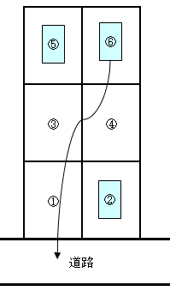
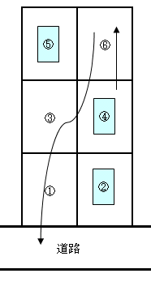
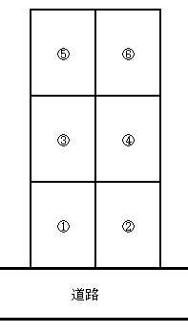

(1) サイコロをふって，下の表の「出入りする車」を記入しなさい。
(2) もし出入りする車がすでに駐車していれば駐車場を出る，駐車していなければ駐車場に入るとして表を作成しなさい。
(3) 奥から詰めて入れると，どれくらい邪魔な場合が減ったか。パーセントで表しなさい。

(4) 「位置を固定する」「奥から詰めて入れる」とき，「駐車場に入る」「駐車場を出る」それぞれの場合で邪魔になる条件を書きなさい。

 | 位置を固定した場合 |  |  |  |  |  |  | 出入り  する車 | 奥から詰めて入れる場合
 | 1番 | 2番 | 3番 | 4番 | 5番 | 6番 | 邪魔？ | 出入り  する車 | 1番 | 2番 | 3番 | 4番 | 5番 | 6番 | 邪魔？
 |  |  |  |  |  |  |  | ５
１ |  |  |  |  | ○ |  |  | １ |  |  |  |  |  | ５
２ | ○ |  |  |  | ○ |  |  | ４ |  |  |  |  | １ | ５
３ | ○ |  |  | ○ | ○ |  |  | ５ |  |  |  | ４ | １ | ５
４ | ○ |  |  | ○ |  |  | ◎ | ５ |  |  |  |  | １ | ４ | ◎
５ | ○ |  |  | ○ | ○ |  | ◎ | ２ |  |  |  | ５ | １ | ４
６ | ○ | ○ |  | ○ | ○ |  |  | ６ |  |  | ２ | ５ | １ | ４
７ | ○ | ○ |  | ○ | ○ | ○ | ◎ |  |  | ６ | ２ | ５ | １ | ４
８
９
10
11
12
13
14
15
16
17
18
19
20
21
22
23
24
25
26
27
28
29
30
31
32
33
34
35
36
37
38
39
40

